

**Nombre de alumno:** Daniel Eduardo García Aguilar

**Nombre del profesor:** Lic. Marcos Jhodany Arguello Gálvez

**Nombre del trabajo:** Reporte

**Materia:** Enfermería en Urgencias

**Grado:** Séptimo cuatrimestre Lic. Enfermería

**Grupo: 7° “B”**

Comitán de Domínguez Chiapas a 24 de septiembre de 2020.

**Reporte de practica traslado de paciente y manejo de pacientes**

Durante el día 22 de septiembre se realizó una práctica en la cual se aprendió y practico diferentes técnicas de manejo de pacientes traumatizados durante algún accidente el cual lo primero es aprender a manejar el triage donde se deberá etiquetar a los pacientes la cual se manejan 4 etiquetas:

Negro: Son pacientes que no respiran tras abrir vía aérea, es decir ya están muertos y se dejan al final su traslado

Rojo: son pacientes que debe verificar su frecuencia respiratoria mayor a 30 por minuto, abrir vía aérea, verificar si tiene pulso y no sigue ordenes

Verde: son pacientes que caminan y pueden seguir por sí mismo se dejan por un lado mientras se atienden a más graves.

Amarillo: Son pacientes que debe evaluarse la respiración menor de 30 por minuto y que debemos pedir que sigan ordenes simples se colocan en esta etiqueta.

Con la etiquetación ya habrá un líder un área determinada para poder elegir el tratamiento esencial:

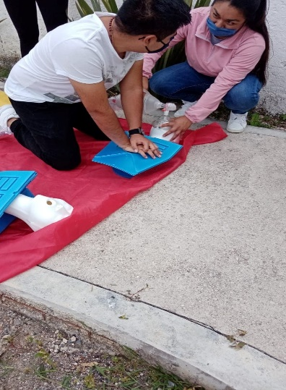

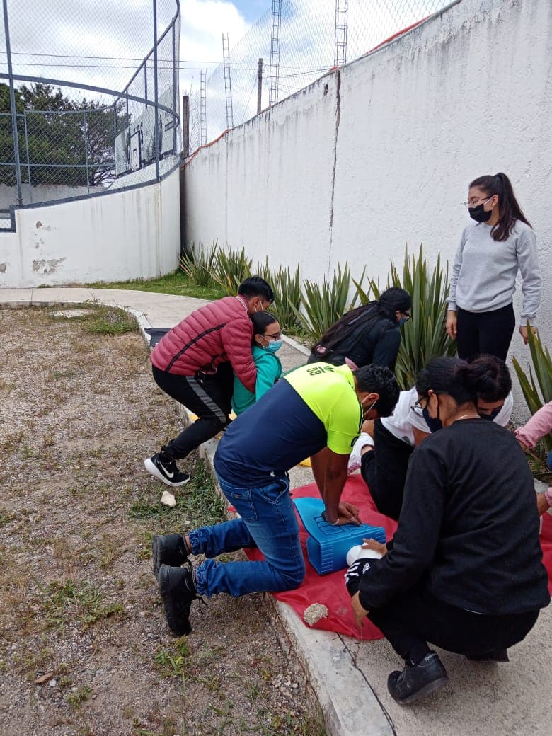

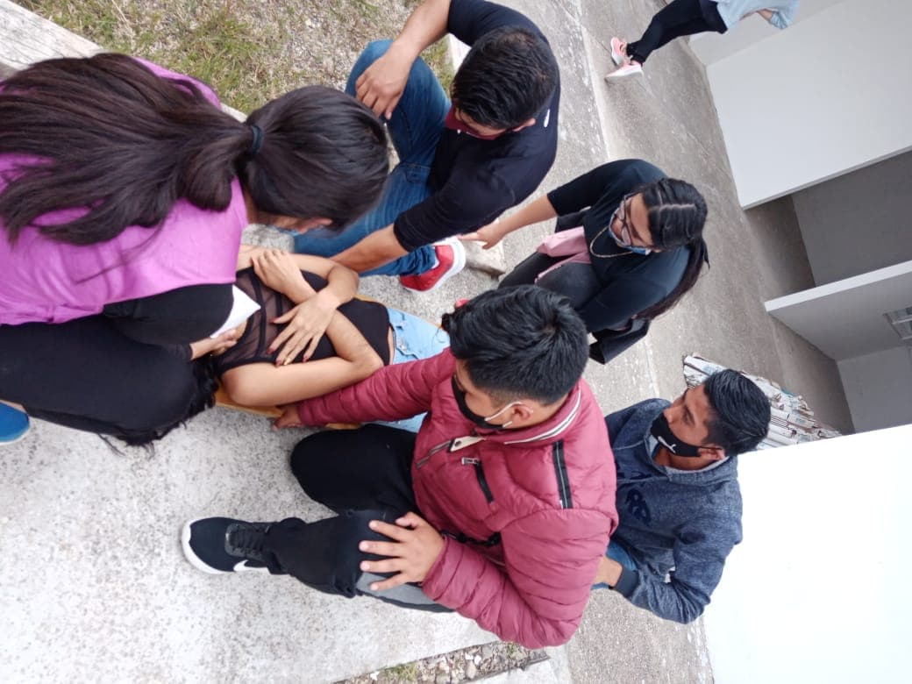Tipos de traslado en pacientes:

Este tipo de traslado debe realizar se con un equipo de brigada

el cual deben cargar en forma de bloque y todos levantar y bajar al

mismo tiempo mientras otra persona debe irse a la vía aérea y fijar para

no dañar cervicales o el paciente tenga alguna lesión más.

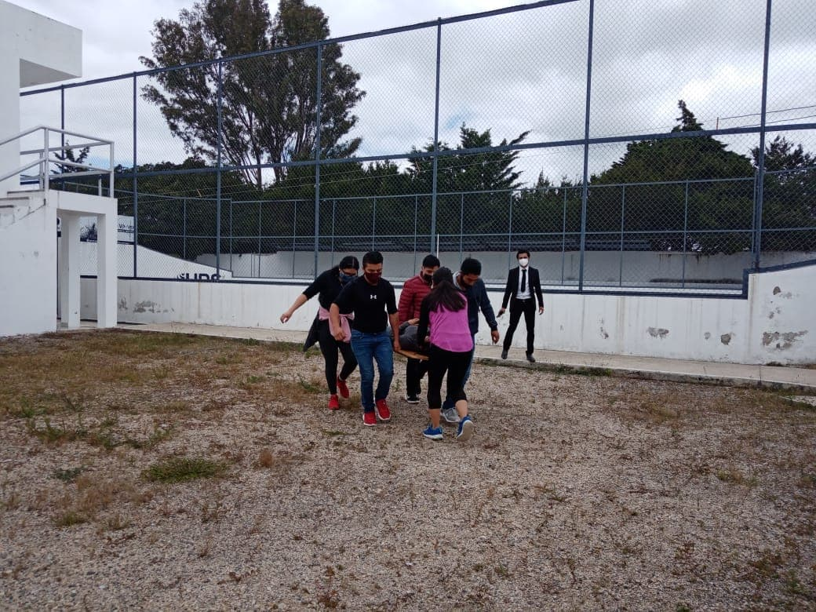

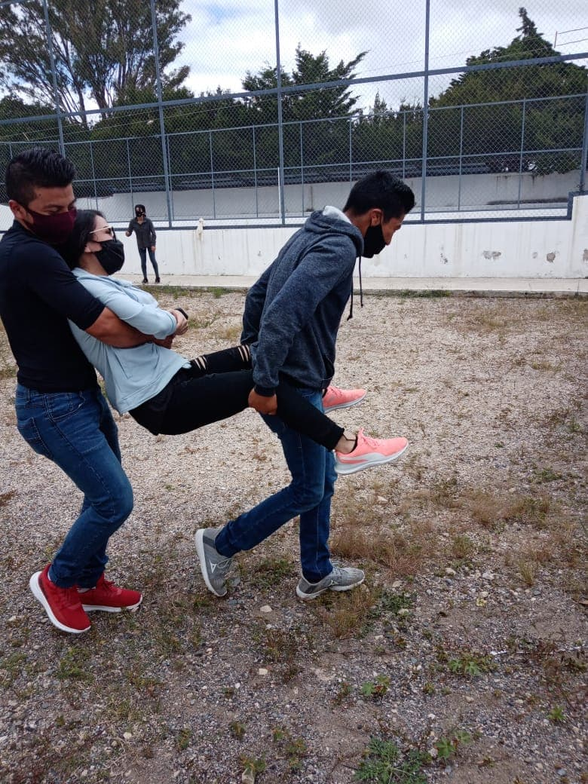

Traslado de paciente con solo dos personas:

La cual se sitúa una persona detrás de ellas y otra delante cargando en forma

de carreta y trasladar a una zona segura y también se aprendió como bajar a

pacientes en segundo piso etc.

Manejo de pacientes:

A pacientes con etiqueta verde se dejan al final su manejo, debemos tratar a pacientes rojos y amarillos, en pacientes rojo evaluaremos y debemos rápidamente recibir la orden para iniciar RCP y manejo de otras afecciones, no debe detenerse el RCP hasta poder darle un mejor tratamiento más avanzado y pacientes de etiqueta amarilla debe verificarse afecciones o si requiere oxigeno etc.

